江苏省徐州市2015年中考物理试题及答案（word版）
一、选择题(每小题只有一个选项符合题意；每小题2分，共20分)
1．课堂发言的同学声音一定要洪亮，这是增大了声音的
A．音调 B．音色 C．响度 D．声速
2．在下列“温度随时间变化”的图像中，能反映晶体熔化特点的是
温度/℃
温度/℃

温度/℃

温度/℃

第2题
时间/min
时间/min

时间/min

时间/min

3．下列属于弹力的是
A．重力 B．磁极间作用力 C．电荷间作用力 D．压力
4．如图所示的电路，开关闭合后，电压表的示数是1.5V，的示数是4.5V，则电源电压是
A．1.5V B．3V C．4.5V D．6V
5．利用如图所示实验原理工作的是
A．电动机 B．电炉 C．发电机 D．电饭煲
6．甲、乙两辆汽车在水平路面上做直线运动，速度随时间的变化如图所示，在水平方向上受到平衡力作用的是
A．甲车 B．乙车 C．两车都是 D．两车都不是
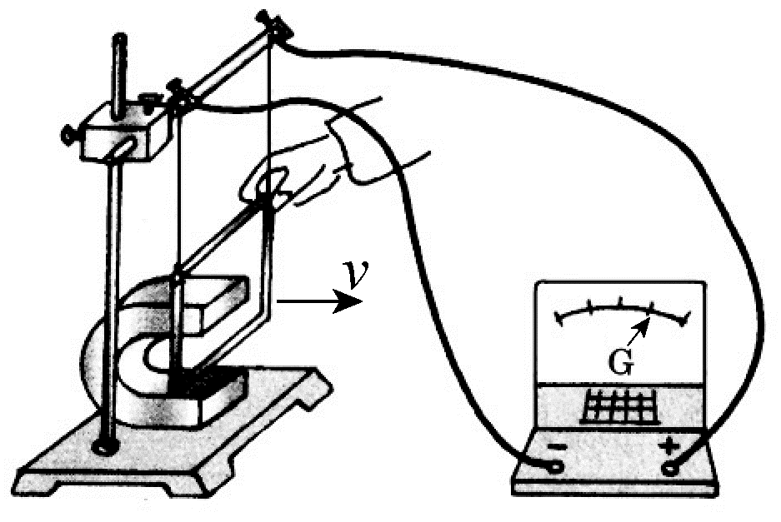
S
第4题
L₁
L₂
V₂
V₁
t/s
第6题
乙
甲
v/m·s⁻¹
第5题

7．让一个凸透镜正对太阳光，在距透镜5cm处得到一个最小最亮的光斑．若将一个物体放在此透镜前7cm处，经这个凸透镜所成的像是
A．缩小的实像 B．放大的实像 C．缩小的虚像 D．放大的虚像
8．GPS是全球卫星定位系统的简称，它传递信息依靠的是
A．电磁波 B．超声波 C．紫外线 D．次声波
9．下列微粒中最小的是
A．原子 B．夸克 C．质子 D．原子核
10．2014年12月，中央军委主席习近平高度赞扬了海军372潜艇官兵．372潜艇在海上正常航行时，突然遭遇海水密度变化，引发潜艇“掉深”，即突然快速向海底沉降．指战员临危不惧，冷静处置，转危为安．造成潜艇沉降的原因可能是
A．潜艇所受浮力突然增大 B．潜艇所受压强突然增大
C．潜艇所受浮力突然减小 D．潜艇所受压强突然减小
五、物理填空题（每空1分，共20分）
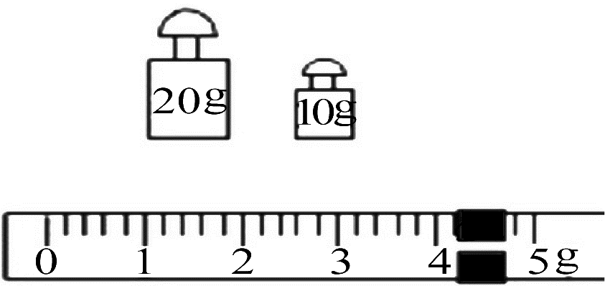
27．据5月29日《扬子晚报》报道，江苏省拟推出和谐配乐版广场舞．广场舞的音乐声是由音箱中的纸盆______产生，经_______传播到人耳．音乐声过大会形成噪声，有关人士建议，有条件的地区，可以关掉音箱，改用蓝牙耳麦接受信号．关掉音箱是在______处控制噪声．
第28题
28．小明想知道所喝奶茶的密度．他用天平测出杯子和奶茶的总质量为76.2g，倒入量筒中40cm³后，再用天平测出杯子和剩余奶茶的质量，砝码和游码的示数如图示，则倒入量筒中奶茶的质量为_____g．经过计算可知，奶茶的密度为____g/cm³，喝掉一部分后，奶茶的密度将_____（选填“变大”、“不变”或“变小”）．
29．太阳能属于______（选填“可再生”或“不可再生”）能源．某太阳能热水器能使100kg的水温度由室温升高50℃，那么这些水吸收的热量为___________J，水的内能增加是通过___________方式改变的［水的比热容为4.2×10³J／(kg·℃)］．
30．用弹簧测力计水平拉动木块，使其做匀速直线运动，10s内移动了1m，则木块移动的速度为______m/s．弹簧测力计的示数如图所示，大小为________N，拉力所做的功为______J．
31．书包带做的比较宽，是为了_______压强．如图所示，将纸条的一端按在嘴唇的下方，向前吹气时，会看到纸条向_____（选填“上”或“下”）飘动，这是因为气体流速越大，气体压强越_____．
32．如图是自动回转的“魔罐”，橡皮筋两头分别固定在罐子的顶部和底部，中间系一个钩码，当你将“魔罐”在水平地面上滚出后，它能自动滚回来的原因是___能转化为__能．
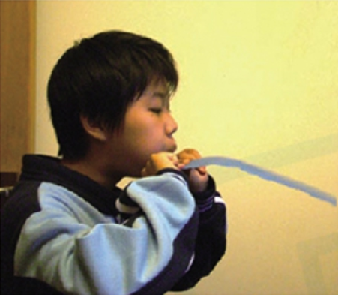
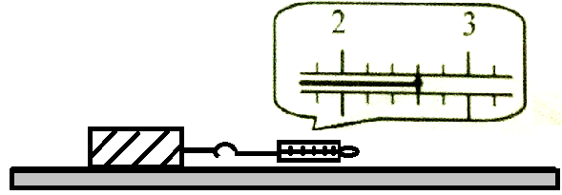
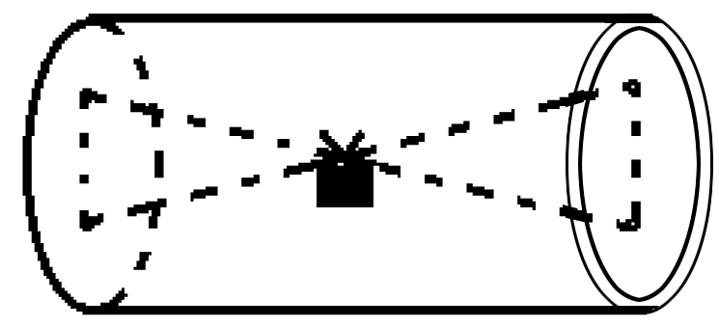
第31题
第30题
第32题

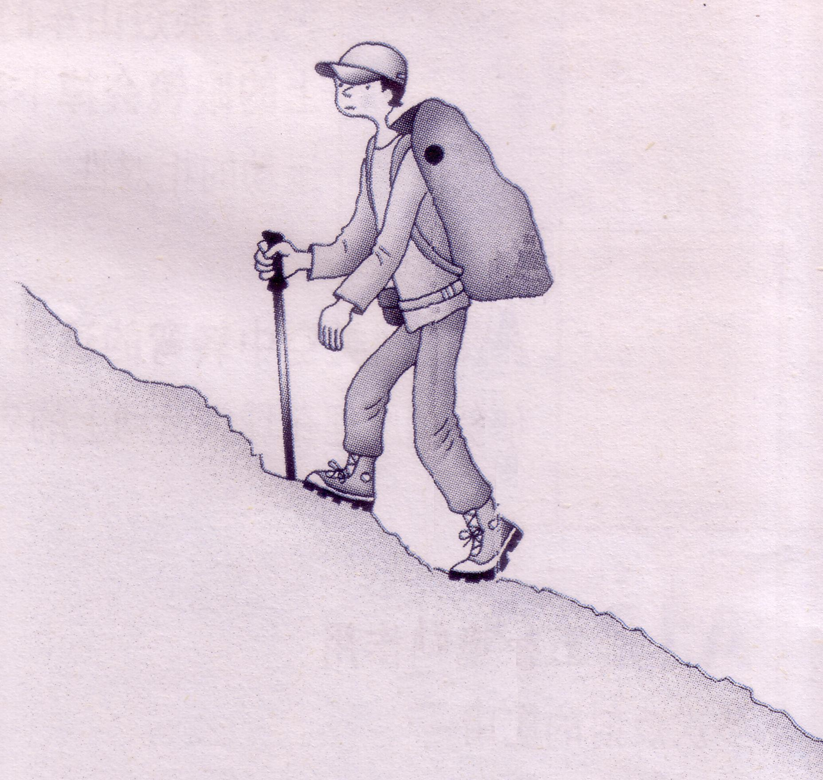
A
B
第33题
33．登山是人们喜爱的一种健身方式，露水常使山道变得湿滑，露是空气中的水蒸气_______（填物态变化名称）成水形成的，因此登山时应选择一双鞋底比较_________（选填“光滑”或“粗糙”）的登山鞋，以防止滑倒．登山时为避免后仰，上身应稍向前倾，同时背囊中较重的物品最好放在图示中的______（选填“A”或“B”）位置处．
三、物理解答题（34题4分，35、36题各6分，37~39题各8分，共40分．解答35、36题应有解题过程）[来源:学科网]
34．按要求作图
（1）如图a所示，画出物体AB在平面镜中的像．
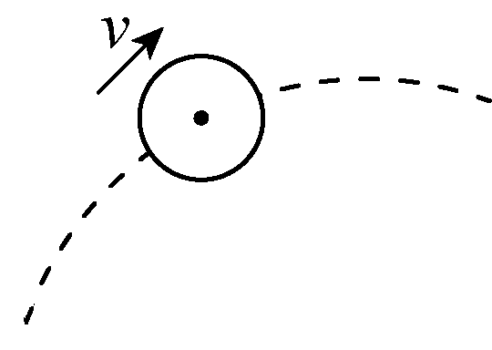
（2）如图b所示，重10N的小球在空中飞行，用力的示意图画出它所受的重力．
图a
A
B
图b

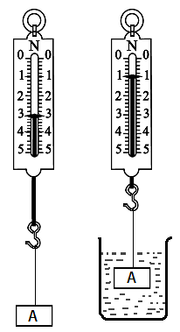
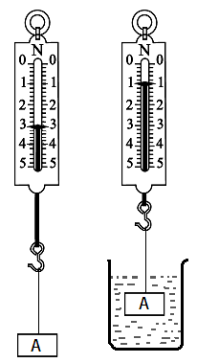
第35题
第34题
35．如图所示，用弹簧测力计测出小石块的重为3N，将小石块浸没在水中，弹簧测力计的示数变为1N．求：
（1）小石块的质量（g取10N/kg）；
（2）小石块在水中受到的浮力．
第36题
S
L
R
A
36．如图所示的电路中，电源电压不变，灯L标有“6V 3W”字样．开关S闭合时，灯L正常发光，电流表的示数为1.2A．求：
(1)小灯泡正常发光时的电阻；
(2)在10s内，电流通过电阻R所做的功．

37．在“探究杠杆的平衡条件”实验中：
（1）如图a所示，为使杠杆在水平位置平衡，应将杠杆右端的平衡螺母向______旋（选填“左“或“右”）．
（2）如图b所示，在A位置上挂两个相同钩码，应该在B位置挂上________个同样的钩码，才能使杠杆在水平位置平衡．
第37题
图a
图b
图c
B
A

[来源:学*科*网Z*X*X*K]

（3）如图c所示，弹簧测力计由竖直方向逐渐向左转动，杠杆始终保持水平平衡，则弹簧测力计的示数将________（选填“变大”、“变小”或“不变”）．
（4）使用杠杆能为我们的生活带来方便．如图d所示，下列杠杆能够省距离的是（ ）
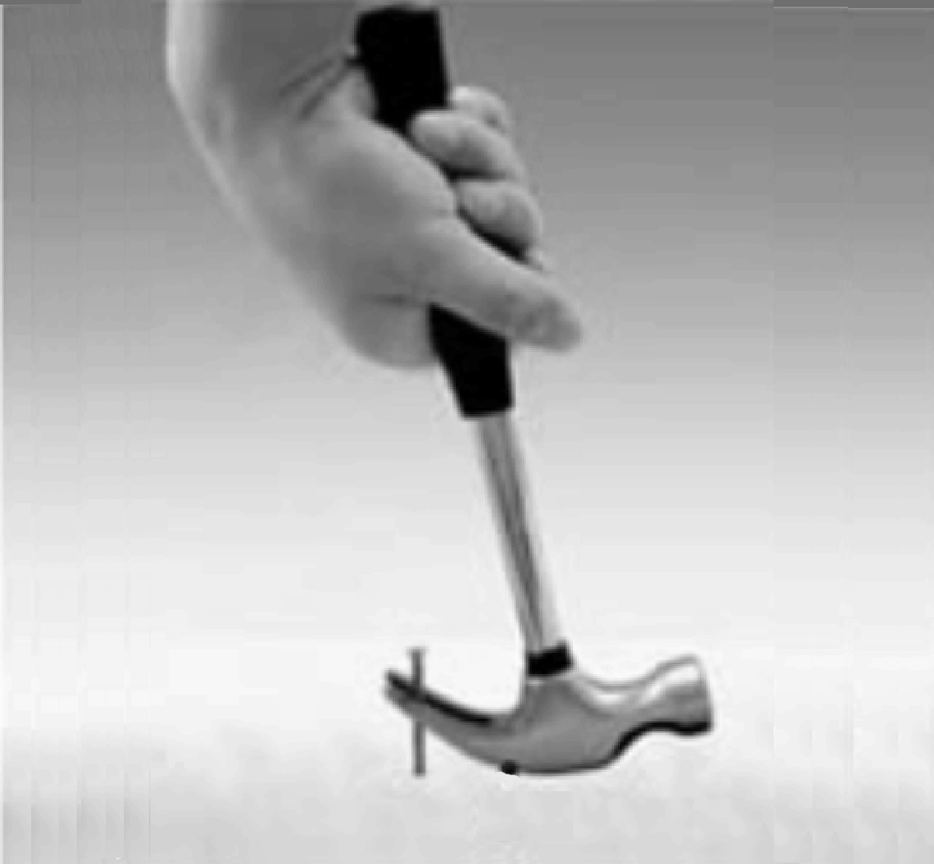
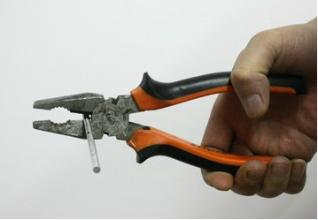
第37题图d
A．钳子 B．独轮车 C．羊角锤 D．筷子

38．小华用如图a所示电路探究电流与电压的关系．
（1）连接电路后，闭合开关，发现电流表无示数，电压表指针有明显偏转，其原因可能是________________．
（2）故障排除后，向左移动滑动变阻器滑片P，电压表示数会_______(选填“变大”、“不变”或“变小”)．
序号 | ① | ② | ③ | ④ | ⑤ | ⑥
电压U/V | 0.5 | 1.0 | 1.6 | 1.9 |  | 3.0
电流I/A | 0.1 | 0.2 | 0.3 | 0.4 | 0.5 | 0.6
（3）当电流表示数为0.5A时，电压表示数如图b所示，其值为_____V．
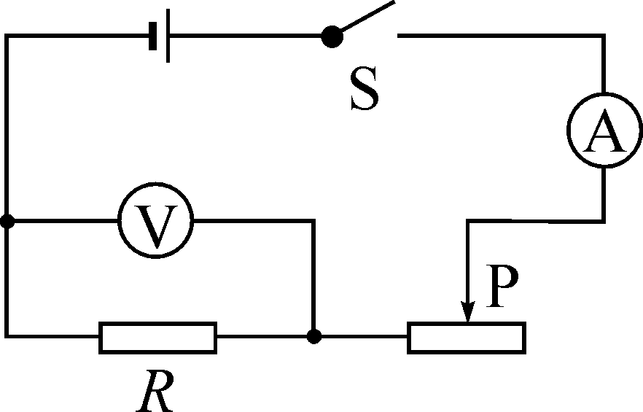
（4）补齐表中的数据，根据表中的数据，在图c中画出I与U关系的图像．
第38题
图a
图c
U/V
I/A
0.1
0.2
0.3
0.5
0.4
0.6
3.0
1.0
2.0
0.5
2.5
1.5
图b
0
0
0
5
10
15
1
2
3
V
3
15
－

39．阅读短文，回答文后的问题
坦克炮
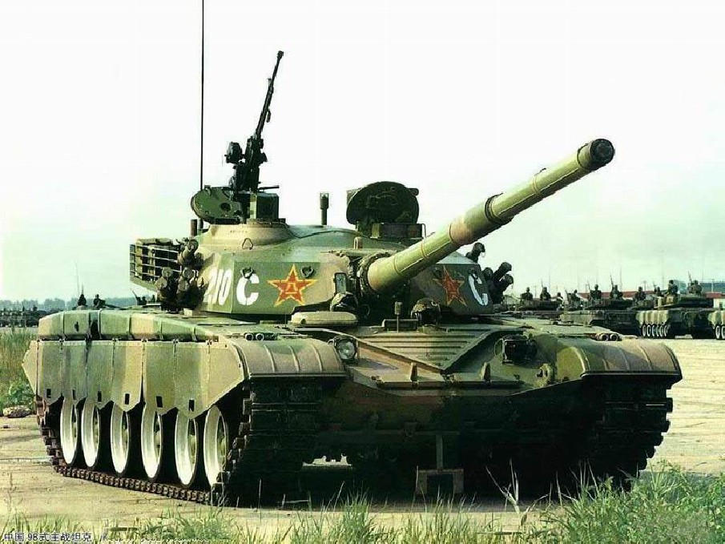
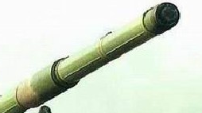
2015年是世界反法西斯和中国抗日战争胜利70周年，我国将举行盛大阅兵仪式．99式主战坦克预计会再次成为本次阅兵的一大亮点．
第39题图a
抽烟装置
隔热套
99式主战坦克为我国自行研制，火炮威力居于世界领先地位．炮弹初速为1940m/s，居世界第一．炮管中部的抽烟装置，由储气筒、喷嘴等组成．炮塔内炮手发射炮弹，弹丸经过喷嘴时储气筒会充入高压气体，弹丸飞离炮口后，储气筒内的高压气体便由喷嘴向外冲出，迫使炮塔中的有害气体沿炮口流出，净化了车内空气．
炮管外装有隔热套，隔热套分为内外两层，外层是为了减少环境对炮管的影响，内层是为了能使火炮发射时产生的热量快速传递，使炮管温度趋于一致，减少变形．
99式坦克还配备红外夜视仪、激光测距仪等先进设备，能够全天候作战．
（1）高速飞行的炮弹能够击穿2000m外900mm厚的装甲，是因为它具有较大的_____能．
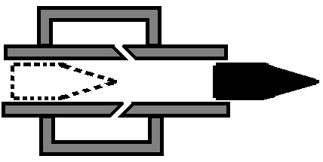
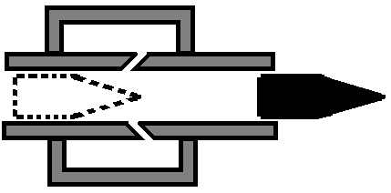
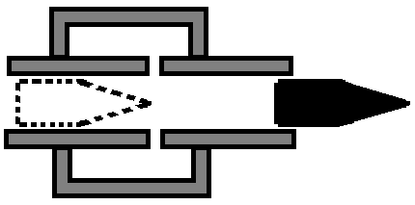
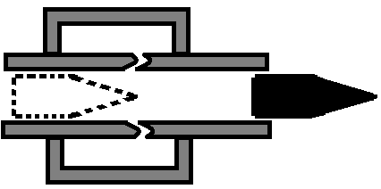
（2）抽烟装置喷嘴的开口方向，你认为图b中哪一选择最符合要求
储气筒
喷嘴
储气筒
喷嘴
储气筒
喷嘴
储气筒
喷嘴
A B C D
第39题图b

（3）炮管隔热套内层材料的性质最应该具有
A．熔点低 B．熔点高 C．导热性好 D．导热性差 [来源:Zxxk.Com]
（4）红外夜视仪夜晚能够识别人体、岩石、坦克，是因为被识别物体的_____不同，发出的红外线强度不同．
徐州市2015年初中毕业、升学考试
物理试题参考答案及评分标准
一、选择题（本题共10小题，每题2分，共20分）
题号 | 1 | 2 | 3 | 4 | 5 | 6 | 7 | 8[来源:学科网] | 9 | 10
答案 | C | A | D | D | C | B | B | A | B | C
五、填空题（本题共7小题，每空1分，共20分）
27．振动 空气 声源 28．42 1.05 不变
29．可再生 2.1×10⁷ 热传递 30．0.1 2.4 2.4
31．减小 上 小 32．弹性势 动
33．液化 粗糙 A
六、解答题（本题共6小题，共40分）
34．如图所示.每小题2分，共4分.
图a
图b
G=10N

35．解：（1）m=G/g=3N/(10N/kg)=0.3kg （3分）
（2）F_{浮}=G-F=3N-1N=2N （3分）

36．解：（1）R = U ²/P=(6V)²/3W= 12Ω （3分）
（2）I_{L}=P/U=3W/6V=0.5A （1分）
I_{R}=I-I_{L}=1.2A-0.5A=0.7A （1分）
W=UIt=6V×0.7A×10s=42J (1分)

37．本题共8分，每小题2分.
（1）右 （2）1 （3）变大 （4）D
图c
U/V
I/A
0.1
0.2
0.3
0.5
0.4
0.6
3.0
1.0
2.0
0.5
2.5
1.5
[来源:学科网]
38．本题共8分，每小题2分.
（1）电阻R断路
（2）变大 （3）2.5 （4）如图
39．本题共8分，每小题2分.
（1）动（机械） （2）A
（3）C （4）温度

